Filmrecensie De Morgen ★★★★☆

‘Corsage’: Sisi heeft schoon genoeg van mooi zijn en zwijgen ★★★★☆
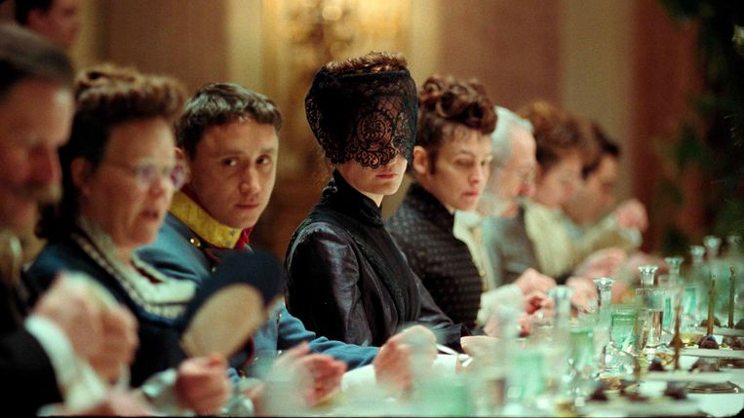
Regisseur Vicky Krieps laat de beroemde Oostenrijkse keizerin rebelleren. Beeld AP
Wie was Sisi? Niemand die het zeker weet, al doet regisseur Marie Kreutzer in Corsage wel een poging om - via een gewaagde fictieve kunstgreep - een accurater beeld van de beroemde keizerin te schetsen. LIEVEN TRIO
Een horloge aan de pols van een Romeinse gladiator, een Starbucks-beker in een Game of Thrones-decor... Anachronismen in film en tv zijn van alle tijden. Ook Corsage, over het leven van keizerin Elisabeth ‘Sisi’ van Oostenrijk, zit er vol van. Alleen gaat het in dit geval niet om kleine vergetelheden, maar wel om een heel bewuste keuze van regisseur Marie Kreutzer.
Moderne nooduitgangen in een 19de-eeuwse sportzaal, een sixtiesnummer van Marianne Faithfull op de harp, een opgestoken middelvinger in het keizerlijke paleis... Het zijn allemaal hints die wijzen op een hedendaagse, revisionistische interpretatie van een historisch personage dat in het verleden vooral als een poeslief poppetje met Romy Schneider-blosjes werd afgeschilderd.
Corsage toont Sisi als een moderne heldin die in opstand komt tegen haar beklemmende levensomstandigheden. De film begint in 1877, rond haar veertigste verjaardag - “de gemiddelde levensverwachting van uw vrouwelijke onderdanen”, merkt een dokter fijntjes op. We zien hoe de keizerin zich aanvankelijk nog vastklampt aan haar bezongen uiterlijk door zichzelf met een militaire discipline op te meten, uit te hongeren en in te snoeren. Zoals dat van haar verwacht wordt, probeert ze mooi te zijn maar vooral niet te veel plaats in te nemen.
ALTERNATIEVE FEITEN
Daar komt stilaan verandering in, wanneer Sisi begint in te zien dat al dat harde werk haar nooit de liefde en erkenning waar ze zo naar hunkert zal opleveren. Haar man, keizer Frans Jozef, is te druk met zijn uiteenvallende rijk bijeen te houden, en ook na enkele omzwervingen in Europa komt ze van een koude kermis thuis. Op dat moment heeft Sisi er schoon genoeg van, en serveert Marie Kreutzer een portie alternative facts die het leven van de keizerin een radicale twist geven. Ze gooit letterlijk en figuurlijk haar korset af, en krijgt niet zozeer een happy end, als wel een zekere mate van controle over haar eigen lot.
Corsage is een prikkelende, subversieve hertelling van een bekend verhaal, die met zijn feministische invalshoek helemaal in de huidige tijdgeest past. Maar Kreutzer weet dat dat niet volstaat voor een geslaagde film. Met afgebladderde, minimalistische decors creëert ze ook erg doeltreffend een sfeer van doem en verval, die de aanloop naar de Eerste Wereldoorlog voelbaar maakt.
Ook Vicky Krieps (bekend van Phantom Thread), pas nog bekroond met een European Film Award, is een bezienswaardigheid op zich: haar onvoorspelbare, tussen deugnieterij en verbittering schipperende vertolking maakt komaf met het statische aura van de meeste kostuumdrama’s, en trekt Corsage - ondanks zijn fictieve kunstgrepen - de echte wereld in.

